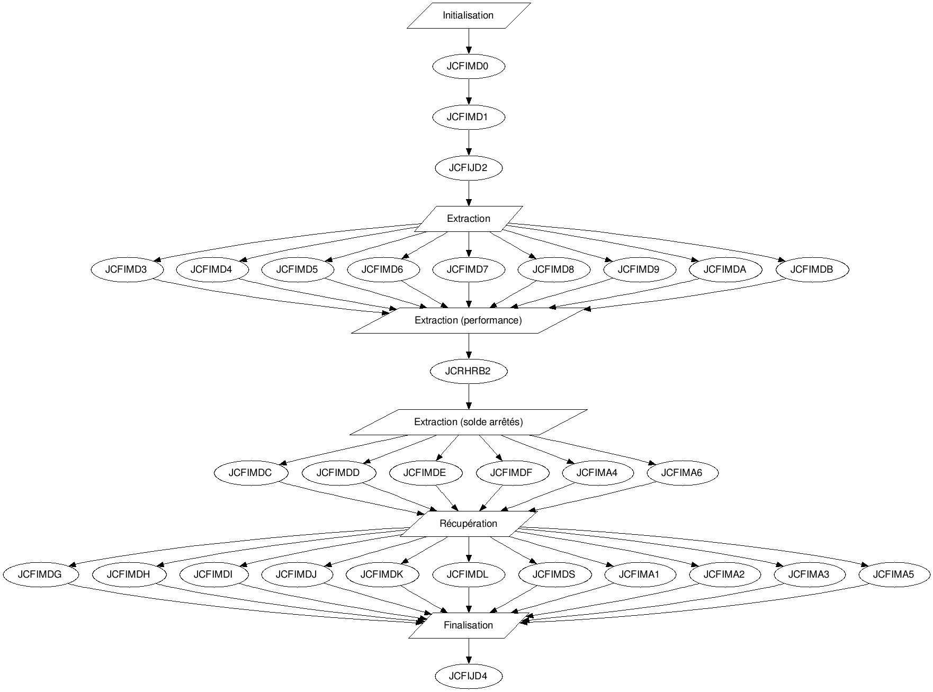
Vacation | BRIQUE | APPLI | JOB | CODE RETOUR | TPS_CPU | TPS_ELAPS | DATE DEBUT | DATE FIN | DOSSIERS TRAITES | DOSSIERS EN ANO | PROGRAMME | LIBELLE TRAITEMENT | ETAT | Commentaires | Brique2
07/06/2017 | GCO | CPT/ETACPT | JCFIMD0 |  | 0,00 | 0,00 | 08/06/2017 02:59:08 | 08/06/2017 02:59:09 |  |  |  | Purge des tables de travail | 1
07/06/2017 | GCO | CPT/ETACPT | JCFIMD1 |  | 0,00 | 0,00 | 08/06/2017 02:59:29 | 08/06/2017 02:59:30 |  |  |  | Init états auto mensuels | 1
07/06/2017 | GCO | CPT/ETACPT | JCFIMD21 |  | 0,00 | 0,00 | 08/06/2017 02:59:49 | 08/06/2017 02:59:50 |  |  |  | Etats Comptables Initialisation des demandes d'états | 1
07/06/2017 | GCO | CPT/ETACPT | JCFIMDA |  | 0,01 | 0,00 | 08/06/2017 03:00:10 | 08/06/2017 03:00:14 | 76 |  |  | Extraction flux transfert niveau créance | 1
07/06/2017 | GCO | CPT/ETACPT | JCFIMD3 |  | 42,56 | 69,80 | 08/06/2017 03:00:11 | 08/06/2017 04:10:04 | 3594804 | 6 |  | Extraction des flux de créances | 1
07/06/2017 | GCO | CPT/ETACPT | JCFIMD4 |  | 20,74 | 35,80 | 08/06/2017 03:00:11 | 08/06/2017 03:36:04 | 1397900 | 3 |  | Extraction flux d'affectations | 1
07/06/2017 | GCO | CPT/ETACPT | JCFIMDB |  | 0,21 | 0,70 | 08/06/2017 03:00:11 | 08/06/2017 03:00:58 | 918 |  |  | Extraction flux transfert niveau souscompte | 1
07/06/2017 | GCO | CPT/ETACPT | JCFIMD5 |  | 6,44 | 13,60 | 08/06/2017 03:00:14 | 08/06/2017 03:13:51 | 329264 |  |  | Extraction flux créances douteuses | 1
07/06/2017 | GCO | CPT/ETACPT | JCFIMD6 |  | 3,58 | 9,60 | 08/06/2017 03:00:43 | 08/06/2017 03:10:19 | 219334 | 6 |  | Extraction flux lignes financières compte | 1
07/06/2017 | GCO | CPT/ETACPT | JCFIMD7 |  | 0,01 | 0,10 | 08/06/2017 03:00:58 | 08/06/2017 03:01:06 | 3371 |  |  | Extraction flux ligne fin compte passage | 1
07/06/2017 | GCO | CPT/ETACPT | JCFIMD8 |  | 13,37 | 44,00 | 08/06/2017 03:01:06 | 08/06/2017 03:45:09 | 416013 | 2 |  | Extraction flux transfert sous compte | 1
07/06/2017 | GCO | CPT/ETACPT | JCFIMD9 |  | 0,00 | 0,00 | 08/06/2017 03:10:19 | 08/06/2017 03:10:21 | 72 |  |  | Extraction flux transfert niveau compte | 1
07/06/2017 | GCO | CPT/ETACPT | JCFIMA4 |  | 0,00 | 0,00 | 08/06/2017 04:12:22 | 08/06/2017 04:12:23 |  |  |  | Batch Calcul Solde Arrete Retrocession SI Groupe | 1
07/06/2017 | GCO | CPT/ETACPT | JCFIMA6 |  | 0,00 | 0,00 | 08/06/2017 04:12:22 | 08/06/2017 04:12:24 |  |  |  | Batch Calcul Des Soldes Rentrée Sur Créance Amortie | 1
07/06/2017 | GCO | CPT/ETACPT | JCFIMDC |  | 8,88 | 18,80 | 08/06/2017 04:12:22 | 08/06/2017 04:31:13 | 2261506 |  |  | Calcul soldes arrêtés comptes | 1
07/06/2017 | GCO | CPT/ETACPT | JCFIMDD |  | 0,00 | 0,00 | 08/06/2017 04:12:22 | 08/06/2017 04:12:23 | 13 |  |  | Calcul soldes arrêtés passages | 1
07/06/2017 | GCO | CPT/ETACPT | JCFIMDE |  | 14,18 | 47,20 | 08/06/2017 04:12:22 | 08/06/2017 04:59:36 | 1441798 |  |  | Calcul soldes arrêtés douteux litigieux | 1
07/06/2017 | GCO | CPT/ETACPT | JCFIMDF |  | 85,68 | 133,50 | 08/06/2017 04:12:23 | 08/06/2017 06:25:58 | 3152398 |  |  | Calcul soldes arrêtés souscomptes | 1
07/06/2017 | GCO | CPT/ETACPT | JCFIMA1 |  | 0,01 | 0,00 | 08/06/2017 06:26:12 | 08/06/2017 06:26:16 |  |  |  | Batch Edition Liste Frais Mandataires | 1
07/06/2017 | GCO | CPT/ETACPT | JCFIMDL |  | 0,96 | 1,50 | 08/06/2017 06:26:12 | 08/06/2017 06:27:43 |  |  |  | Récupération remises majorations et pénalités | 1
07/06/2017 | GCO | CPT/ETACPT | JCFIMDN |  | 0,10 | 0,10 | 08/06/2017 06:26:12 | 08/06/2017 06:26:24 |  |  |  | Listage EXCAMR | 1
07/06/2017 | GCO | CPT/ETACPT | JCFIMDS |  | 0,13 | 0,40 | 08/06/2017 06:26:12 | 08/06/2017 06:26:38 | 1 |  |  | Batch Liste Encaissement Non Identifié | 1
07/06/2017 | GCO | CPT/ETACPT | JCFIMDI |  | 3,54 | 5,30 | 08/06/2017 06:26:16 | 08/06/2017 06:31:40 |  |  |  | Récupération comptes entreprises | 1
07/06/2017 | GCO | CPT/ETACPT | JCFIMDG |  | 4,82 | 10,40 | 08/06/2017 06:26:24 | 08/06/2017 06:36:51 |  |  |  | Récupération balance comptes | 1
07/06/2017 | GCO | CPT/ETACPT | JCFIMDK |  | 0,00 | 0,00 | 08/06/2017 06:26:38 | 08/06/2017 06:26:41 |  |  |  | Récupération non valeur | 1
07/06/2017 | GCO | CPT/ETACPT | JCFIMA2 |  | 0,00 | 0,00 | 08/06/2017 06:27:43 | 08/06/2017 06:27:44 |  |  |  | Batch Edition Etat Balance Compte Remboursement | 1
07/06/2017 | GCO | CPT/ETACPT | JCFIMA3 |  | 0,00 | 0,00 | 08/06/2017 06:27:45 | 08/06/2017 06:27:46 |  |  |  | Batch Edition Etat Balance Rétrocession SI Groupe | 1
07/06/2017 | GCO | CPT/ETACPT | JCFIMA5 |  | 0,00 | 0,00 | 08/06/2017 06:27:46 | 08/06/2017 06:27:47 |  |  |  | Batch Edition Etat Balance Rentrée Sur Créance Amortie | 1
07/06/2017 | GCO | CPT/ETACPT | JCFIMDJ |  | 2,33 | 3,70 | 08/06/2017 06:27:50 | 08/06/2017 06:31:34 |  |  |  | Récupération listages | 1
07/06/2017 | GCO | CPT/ETACPT | JCFIMD41 |  | 0,00 | 0,00 | 08/06/2017 09:06:26 | 08/06/2017 09:06:29 |  |  |  | Batch Initialisation Etat Fin | 1
07/06/2017 | GCO | CPT/ETACPT | JCFIMD01 |  | 1,54 | 5,40 | 08/06/2017 09:07:43 | 08/06/2017 09:13:12 |  |  |  | Purge des tables de travail | 1
 |  |  |  |  | 209.09 | 399.90

